**Орлёнок (Всероссийский детский центр)**

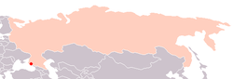

**«Орлёнок» на карте России**

**Всероссийский детский центр «Орлёнок»** — федеральное государственное образовательное учреждение, крупнейшее в современной России из федеральных учреждений отдыха и оздоровления детей, которое ежегодно принимает около 20 тысяч мальчишек и девчонок в возрасте от 11 до 16 лет. Бывший одноимённый Всероссийский ордена «Знак почёта» пионерский лагерь ЦК ВЛКСМ.

ВДЦ «Орлёнок» расположен на Черноморском побережье Краснодарского края, в живописной бухте в 45 км севернее города-порта Туапсе.

Климат в «Орлёнке» в основном определяется тёплым Чёрным морем и наиболее близок к субтропическому. В период с мая по октябрь в течение каждого месяца отмечается более 20 дней с наиболее благоприятной погодой. Средняя дневная температура в этот период 20-24°C тепла. Наиболее благоприятный для купания период (с температурой воды выше 17 °C) длится с середины мая до середины октября.. Самые сухие месяцы — май, июнь, июль и август, когда солнечная погода лишь изредка прерывается короткими тёплыми ливнями с грозой. Рядом с «Орлёнком» располагаются посёлки Новомихайловский и Пляхо.Снег в «Орлёнке» выпадает крайне редко, не каждую зиму и достаточно быстро тает. Благоприятный климат способствует тому, что «Орлёнок» утопает в зелени с чрезвычайным разнообразием растительного мира, обогащённого крымской и колхидской флорой. Богатая флора насыщена разнообразной лесной и прибрежной орнитофауной.

**1. Детские лагеря**

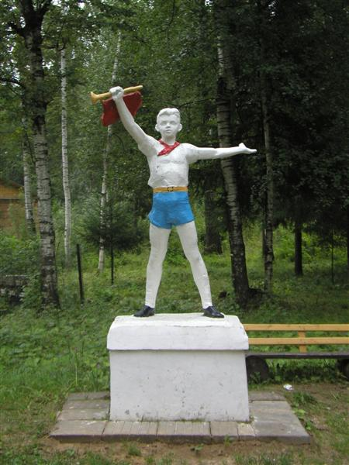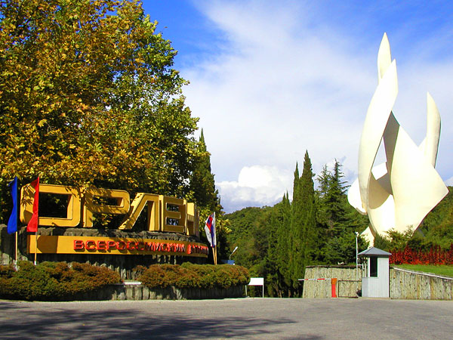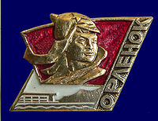

**Значок, вручаемый выделившимся школьникам, которые проявили определенные качества, и отдыхавшим в ВДЦ «Орлёнок»**

В состав Всероссийского Детского Центра (ВДЦ) «Орлёнок» входят семь детских лагерей: летние лагеря «Комсомольский», «Дозорный» и «Олимпийский» и круглогодичные — «Солнечный», «Звёздный», «Стремительный», «Штормовой».

Лагеря **«Солнечный»** и **«Комсомольский»** расположены непосредственно у моря и представлены уютными кирпичными и деревянными домиками, коттеджами и жилыми эллингами, которые сами орлята называют «бочки». Домики юных пограничников лагеря **«Дозорный»**располагаются среди тенистых деревьев лесистого холма, на вершине которого возвышается настоящая пограничная вышка. Летний лагерь **«Олимпийский»** представляет собой оригинальной архитектуры трёхэтажное здание, расположенное на возвышенности, с которого открывается захватывающий вид на широкие морские просторы «от горизонта до горизонта». Круглогодичные лагеря **«Звёздный»** и **«Стремительный»**похожи, как близнецы, их четырёхэтажные корпуса по архитектуре напоминают белоснежные морские лайнеры, хотя и располагаются в глубине территории «Орлёнка» среди берёз и плакучих ив. Особенно оригинальную архитектуру имеет трёхэтажный корпус лагеря **«Штормовой»**, расположенный прямо на берегу моря — он напоминает устремившийся в океан корабль с мачтами, рубками, палубами, трапами и со скошенными назад трубами. Каждый лагерь имеет свою площадь линеек, свои спортивные и сценические площадки, радиоузел, столовую и медпункт. Все лагеря оборудованы многочисленными душевыми, хозяйственными и вспомогательными помещениями, сушильными и гладильными комнатами. Каждый лагерь — это уникальная страна, особая площадка, на которой каждый месяц реализуются авторские и специализированные смены, где работают интересные и самоотверженные люди.

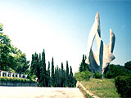**2. Здания и сооружения**

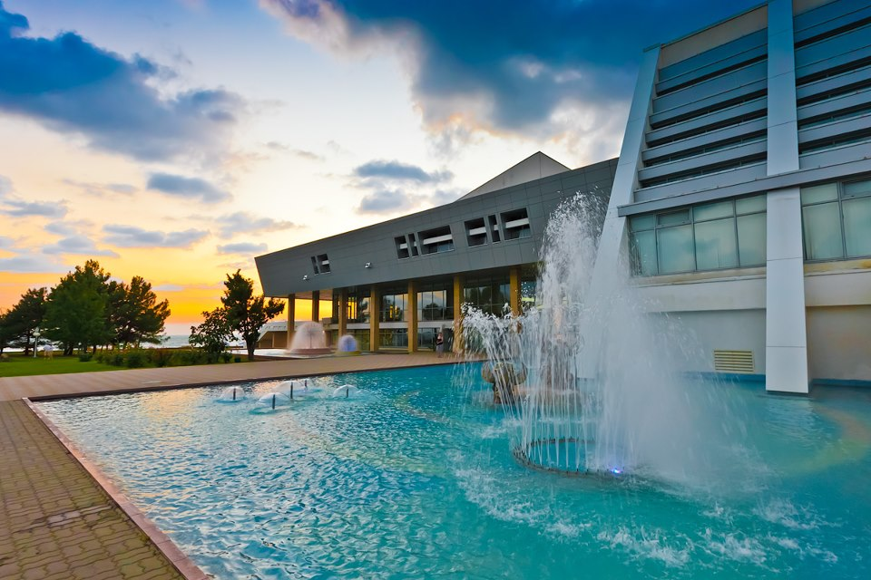

**Въездная площадь**

Кроме детских лагерей в «Орлёнке» имеются многочисленные строения, сооружения и памятники.

При приезде в «Орлёнок» дети в первую очередь попадают на Въездную площадь, где расположен гармонично стилизованный памятник «Костёр», устремивший ввысь языки своего пламени. Площадь красиво оформлена надписью «Всероссийский детский центр Орлёнок». Ночью зрелище усиливается цветовой подсветкой памятника и надписи. Этот костер уникален, так как подарил его Орленку д/л Океан. Орленок, Артек и Океан — 3 братских лагеря, объединенных этим костром.

Приёмный корпус, оформленный на весь фасад красочным панно и огромными впечатляющими картинами внутри здания, оборудован медицинскими кабинетами, душевыми и камерами хранения.

Почти из любой точки «Орлёнка» виден тёмно-розовой облицовки девятиэтажный Корпус вожатых с кинозалом, кафе «Встреча» и многочисленными помещениями для образовательно-воспитательной работы. Здесь живут, работают и отдыхают педагоги-вожатые и другие сотрудники «Орлёнка».

Белоснежное здание школы им. Н. Островского, благодаря архитектуре, привязанной к месту, будто ступенями поднимается по склону вверх. Здесь просторные и светлые классы, кабинеты и спортзал.

В конце Аллеи самолётов возвышается трёхэтажный корпус Дома Авиации и Космонавтики (ДАиК) с многочисленными помещениями для кружковой работы и с музеем космической техники, переданной в дар «Орлёнку» нашими космонавтами.

Неподалёку от ДАиК расположился реконструированный Лечебный корпус с новейшим оборудованием и специализированными кабинетами диагностики и лечения.

Посреди лагеря раскинулся современный стадион «Юность» с футбольным полем, подтрибунными помещениями, легкоатлетическими сооружениями и чашей олимпийского огня. За ним расположился огромный трапециевидный корпус Дворца Культуры и Спорта (ДКиС) с круглогодичным плавательным бассейном с морской водой, с большим концертным залом, где проходят общелагерные репетиции и развлекательные мероприятия, и с широким лестничным спуском на набережную. Обновлённая набережная со стилизованными фонарями и белоснежной оградой растянулась от лагеря «Солнечный» до лагеря «Штормовой» более чем на километр.

На набережной, возле лагеря «Солнечный» находится памятный камень, установленный в честь основания лагеря, с высеченными на нём словами[1], которые помнят все орлята:

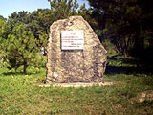

**Памятный камень**

**12.VII.1960**

**НА КАМНЕ ВЫСЕЧЕНА ДАТА**

**ЗАПОМНИ ДРУГ ВОТ ЗДЕСЬ ОРЛЯТА**

**В СТРОЮ ЗАСТЫЛИ**

**ВЗВИЛИСЬ ФЛАГИ**

**ОТСЮДА НАЧИНАЛСЯ ЛАГЕРЬ**

Между лагерем «Звёздный» и ДКиС расположилась обширная Площадь пионерской славы с вдохновляющей скульптурой Орлёнка — паренька в будёновке, который несёт навстречу ветрам эпохи своё знамя. Это место паломничества и фотографирования орлят.

От лагеря «Штормовой» на 250 м в море уходит грузо-пассажирский пирс, прозванный орлятами за свою длину «мостом в Турцию». Здесь же находится штаб спасательной службы.

На самой высокой точке «Орлёнка» возвышается купол астрономической обсерватории, ко входу в который ведёт высокая винтовая лестница. Здесь проводятся регулярные наблюдения за звёздным небом в аэрокосмические и астрономические смены.

Неподалёку от Обсерватории располагается комплекс административных зданий с дирекцией «Орлёнка» и с гостиницей «Лунная» для специалистов смен.

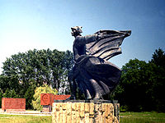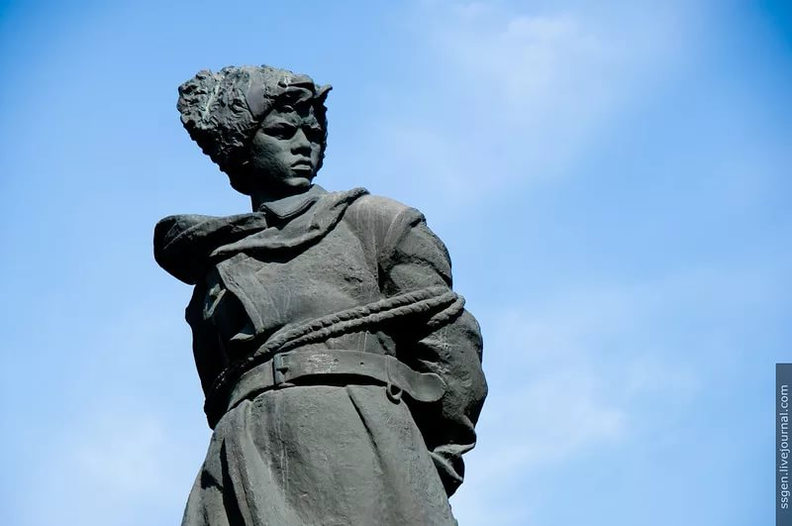

**Памятник Орлёнку**

Севернее лагеря «Олимпийский» имеется обширная территория замороженного строительства, прозванная орлятами «Графские развалины». В результате распада СССР и прекращения финансирования строительство новых корпусов лагеря было приостановлено. После посещения лагеря супругой Экс-Президента России Л. Путиной (отдыхавшей здесь в детстве), а через год и Президентом России В. Путиным, финансирование и строительство было возобновлено. Ожидается, что после постройки новых корпусов лагерь «Олимпийский» станет круглогодичным и самым крупным в «Орлёнке».

На неосвоенной территории лагеря имеется также кемпинг («Радужный») с отдельным въездом и пляжем для отдыхающих, не имеющих отношения к «Орлёнку».

**3. Деятельность**

Более 1,5 тысяч сотрудников детского центра обеспечивают ежегодный отдых около 20 тысяч детей из 89 регионов России, ближнего и дальнего зарубежья. Наряду с администрацией лагерей, организацией детского отдыха занимается широкий спектр специалистов: вожатые, инструкторы по различным видам спорта, хореографы, музыкальные руководители, режиссёры сцены, психологи, врачи, медицинские сёстры, работники пищеблока, плотники, электрики и другие технические работники.

У руля лагеря стоит его начальник, в подчинении у которого есть административная группа, воспитатели, педагоги дополнительного образования и технический персонал.

Административная группа лагеря — это команда! Команда, в которую входят заместители начальника лагеря и старшие воспитатели, которые являются главными организаторами, кураторами и реализаторами программ лагеря. Именно на их плечи ложится основная ответственность за то, чтобы ребятам, приезжающим в «Орленок» было удобно, интересно и безопасно. Ежегодно среди административных групп Центра проходит конкурс мастерства — определяется наиболее эффективная и творческая во всех планах группа.

Многие сотрудники лагеря отдали «Орленку» почти всю свою взрослую жизнь, став наставниками для огромного количества молодых педагогов со всей страны. Имя Татьяны Голтвиной, до последних дней работавшей в лагере и отдававшей все свои силы работе с детьми и вожатыми, знает весь лагерь, многие поколения вожатых.

У «Орлёнка» есть своя автобаза с парком современных автобусов и автомобилей, которые выполняют экскурсионные и иные поездки в города Новороссийск, Туапсе, Сочи, Краснодар. За одну лагерную смену «Орлёнок» принимает до двух тысяч ребят летом и около 800 орлят зимой. В зависимости от сезона смены длятся 21 день (летом) или 30 дней (зимой). Всего в год проходят 11 смен. Согласно распоряжению Правительства РФ 40 % путёвок предоставляются бесплатно, 40 % предоставляются по отпускной цене в размере минимального размера оплаты труда и 20 % путёвок отпускается по договорным ценам. После заезда на смену дети распределяются соответственно своему возрасту в отряды количеством не более 30-ти человек в каждом. На отряд отводятся две спальные комнаты — для мальчиков и для девочек, а также комната или иное специализированное помещение для отрядной работы. Спальные комнаты оборудованы кроватями, шкафами для книг, одежды и обуви, столом и стульями. Каждому ребёнку выделяется комплект постельных принадлежностей: одеяло, плед, подушка, две простыни, наволочка, полотенца для лица, ног и пляжа. Работу в отряде ведут двое вожатых — педагогов-воспитателей с высшим или средним специальным педагогическим образованием, которые прошли специальную подготовку в школе педагогических работников Центра. Им помогают работники многочисленных кружков, расположенных в Доме авиации и космонавтики, в астрономической обсерватории и в мастерской декоративно-прикладного и художественного творчества. Огромным методическим подспорьем служат материалы Методического центра, библиотеки и музея «Орлёнка». Кроме организации детского отдыха ВДЦ «Орлёнок» готовит педагогические кадры в своём колледже по специальности «Социальная педагогика» с присвоением квалификации «Социальный педагог с дополнительной подготовкой в области психологии». Студенты колледжа совмещают учёбу с практической работой в детских лагерях Центра.

Сегодня самым красивым, уникальным и «домашним» местом в «Орленке» является библиотека — «Аптека для души»[1] — так ласково ее называют орлята. Вот уже многие годы у штурвала этого корабля стоит Бронислава Федоровна Ядревская! Те, кто был в «Орленке» знают, что именно в библиотеке проходят самые знаковые, интересные и яркие события орлятской жизни. Визитная карточка библиотеки — чай, собранный и приготовленный заботливыми руками сотрудников библиотеки.

**4. История**

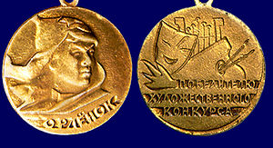

**Нагрудный знак «Орлёнок» для победителей конкурсов (лицевая и обратная стороны)**

**1957 год**

С. А. Шмаковым были разработаны проект и концепция пионерского лагеря ЦК ВЛКСМ «Орленок»

**1959 год**

27 марта Совет Министров РСФСР принял Постановление № 494 «О строительстве в Краснодарском крае пионерского лагеря». Было выделено 211 гектаров земли, протяжённостью вдоль моря около 3-х километров. Авторы архитектурного комплекса «Орлёнок» Л. Ю. Гальперин, Г. А. Хитаров, Л. Ш. Глаголов, М. Л. Файнберг, В. Б. Фабрицкий, конструктор И. З. Кауфман.

9 апреля Краснодарский Краевой комитет ВЛКСМ объявил строительство «Орлёнка» ударной комсомольской стройкой. 15 апреля Приказом № 302 Министерства здравоохранения РСФСР была утверждена Дирекция строящегося пионерского лагеря санаторного типа «Орлёнок».

**1960 год**

14 июня создана автобаза «Орлёнка». 25 июня сдана первая очередь палаточного лагеря на 480 мест. 12 июля открыт лагерь «Солнечный». Первая и единственная лагерная смена, которая длилась 45 дней, приняла 520 детей из 37 областей Советского Союза в 21 пионерский отряд. Обслуживало лагерь всего 90 сотрудников, многие из них приехали в «Орлёнок» по направлению ЦК ВЛКСМ из Всесоюзного пионерского лагеря «Артек».

**1961 год**

Режиссёром Ф. Надеждиным о новом пионерском лагере снят фильм — «Наш „Орлёнок“». 30 мая состоялась поездка орлят в г. Сочи в дом-музей писателя Н. Островского. В Сочи также состоялась встреча орлят с К. Е. Ворошиловым, только что ушедшим в отставку с поста Председателя Президиума Верховного совета (Президента) СССР. Состоялся первый Всесоюзный сбор школьного комсомольского актива. Прибыла первая иностранная делегация школьников из социалистической республики Куба. В марте состоялась массовая поездка орлят (250 чел.) на автобусах во Всесоюзный пионерский лагерь ЦК ВЛКСМ «Артек». Созданы первые профильные отряды: юных моряков, создатель — Савченко Станислав Петрович, юных туристов — Федулова Алевтина Васильевна, юных друзей пограничников — Костенко Вячеслав, Кузина Нина.

**1962 год**

Впервые на смену приехали 50 представителей коммунарского движения, в том числе из знаменитой Ленинградской Коммуны юных фрунзенцев под руководством выдающегося педагога И. П. Иванова. На этой смене зародились первые традиции «Орлёнка» и коллективно-творческие дела. В этом же году в лагере отдыхал 11-летний Толя Карпов (будущий Чемпион мира по шахматам).

**1963 год**

После удачного опыта в предыдущем году в «Орлёнке» прошёл первый Всесоюзный Сбор юных коммунаров. 12 июля сдано в эксплуатацию здание приёмного корпуса. 5 августа вступил в строй грузопассажирский пирс. В Лунном городке «Орлёнка» открыта гостиница на 90 мест. 22 декабря начала свою работу фабрика-кухня. Состоялся Всесоюзный сбор учащихся производственных бригад. В декабре прошла первая в истории «Орлёнка» зимняя смена продолжительностью 40 дней. На эту смену приехали дети из школ-интернатов, которые жили в гостинице Лунного. Создан и утверждён первый значок «Орлёнка», автор Борис Старис, художник издательства «Молодая гвардия». В дружине «Солнечная» открыта скульптурная группа «Дружба» (скульптор — Н. П. Михайлёнок). Вожатый дружины «Солнечная» и будущий главный врач «Орлёнка» Сергей Сафронов написал вечерний орлятский стих, под который и поныне завершается орлятский день:

День отшумел, и, ночью объятый

Лагерь зовёт ко сну

Доброй вам ночи, ребята-орлята,

Доброй вам ночи, девчата-орлята,

Доброй вам ночи, вожатые наши.

Завтра нам снова в путь.

**1964 год**

15 июня торжественно открыта дружина «Звёздная», первое здание из стекла и бетона. Первая смена в дружине приняла 528 детей в 13-ти отрядах под опекой 26-ти вожатых. 1 октября открылась школа «Орлёнка» на 960 мест. Состоялся сбор редакционных коллегий «Комсомольского прожектора». В ноябре в гости к орлятам приехали Герои Советского Союза первый космонавт планеты Юрий Алексеевич Гагарин, космонавты Андриян Николаев, Алексей Леонов, Владимир Комаров, Константин Феоктистов. С отрядом «Альтаир» работали композитор А. Н. Пахмутова и Н. Н. Добронравов, которые подарили «Орлёнку» знаменитую песню «Звездопад». В этот год видный педагог «Орлёнка» Олег Семёнович Газман возглавляет лагерь «Солнечный», затем становится первым директором орлятской школы, занимая при этом одновременно и должность зам. начальника лагеря по воспитательной части.

**1965 год**

В январе впервые состоялся Всесоюзный сбор орлят в Москве, положивший начало традиции орлятских встреч. 17 июня состоялось открытие дружины «Стремительная», точной копии здания дружины «Звёздная». 5 августа сдано в эксплуатацию здание лечебного корпуса. Состоялся Всесоюзный слёт победителей физических, химических, математических олимпиад. Председатель Совета Министров РСФСР Г. И. Воронов и адмирал флота, Главнокомандующий Военно-Морского флота СССР С. Г. Горшков подарили «Орлёнку» прогулочный катер «Романтик». Создан фильм «Солнце, море и сто фантазий» об одной из замечательных орлятских смен с закадровым голосом актёра Зиновия Гердта. Режиссёр — Р. Кожевникова, сценарист — А. Григорян.

**1966 год**

31 марта сдано в эксплуатацию здание нового гаража, где одновременно может помещаться 100 автобусов. В апреле состоялось открытие ленинского зала-музея в детском лагере «Стремительный». Создан отряд «Патрули революции», традиционно работающий в музее. 2 мая состоялось открытие Музея Боевой Славы в детском лагере «Звёздный». 30 мая состоялось открытие детского лагеря «Комсомольский», первоначально называвшегося дружина «Лесная». 30 августа открыта дружина «Штормовая», первоначальное название — дружина «Морская»; переименована по инициативе первого начальника дружины И. М. Ржевицкого в честь военного корабля «Шторм», на котором он сражался в Великую Отечественную войну. 30 декабря сданы в эксплуатацию стадион «Юность» с трибунами на 4000 мест и Малая спортивная арена на 500 мест. Состоялся первый Всероссийский слёт членов клубов юных моряков. Прошёл первый слёт юных спортсменов-спринтеров. Прибыли первые делегации иностранных школьников из Египта и Финляндии. В гостях орлят побывали женские сборные Советского Союза по спортивной гимнастике и по фехтованию в составе чемпионок мира и Олимпийских игр.

**1967 год**

20 февраля открыта орлятская школа пионерских вожатых «Ориентир», где обучалось 80 человек, представлявших все союзные республики СССР. Состоялось открытие общелагерного летнего театра с эстрадой «Фестивальная» на 1000 мест. Летом там прошёл первый Всесоюзный детский фестиваль искусств, посвящённый 50-летию Великого Октября. Режиссёр О. Рейзман сняла 10-11 выпуски киножурнала «Пионерия», полностью посвящённые проходившему в «Орлёнке» Всесоюзному детскому фестивалю искусств. Состоялся слёт победителей операции «Цветы на бруствере». Прошёл первый Всесоюзный сбор секретарей школьных комсомольских организаций, в ходе которого дружина «Лесная», где проходил сбор, была переименована в лагерь «Комсомольский». Прошёл Всесоюзный сбор игровиков-затейников. Гостями орлят стали композиторы А. Н. Пахмутова, Г. А. Струве, Д. Б. Кабалевский, писатель Лев Кассиль, юные актёры и директор только что вышедшего на экраны культового советского фильма о гражданской войне «Неуловимые мстители». «Орлёнок» награждён Памятным Красным Знаменем ЦК ВЛКСМ в честь 50-летия Великого Октября. На международной выставке «Экспо-67» в г. Монреале (Канада) проект лагеря «Орлёнок» получил Гран-при за лучшее архитектурно-планировочное решение проекта по классу детского воспитательно-оздоровительного лагеря стационарного типа.

**1968 год**

29 ноября сдана в эксплуатацию набережная. Прошёл праздник «Неделя детской книги» в «Орлёнке». Состоялся Всероссийский слёт юных следопытов-организаторов. Прошёл Всесоюзный сбор юных мастеров и руководителей детских игротек. У орлят введена новая форма одежды. Изготовлена она фирмой «Юность» (г. Москва) по эскизам художников-модельеров из советской Прибалтики. Создан фильм «Орлята», режиссёры: Е. Иващенко, С. Илларионов. В гостях у орлят побывали актёры Юрий Никулин и Андрей Миронов, снимавшиеся в эти дни неподалёку от «Орлёнка» в широко известной комедии Леонида Гайдая «Бриллиантовая рука».

**1969 год**

5 апреля состоялось торжественное открытие Дома авиации и космонавтики. Алую ленточку перерезал Герой Советского Союза лётчик-космонавт СССР Алексей Архипович Леонов, который первым в мире побывал в открытом космосе. Состоялся Всероссийский сбор мастеров пионерских игротек и юных затейников. Прошёл первый Всесоюзный слёт юных химиков, посвящённый 100-летию открытия Д. И. Менделеевым периодического закона. Прошёл Всесоюзный сбор школьного комсомольского актива.

**1970 год**

12 июля на общеорлятской линейке во время празднования 10-летия «Орлёнка» состоялась торжественная закладка Памятного камня, на которой были выбиты широко известные строчки вожатого «Комсомольского» Александра Кусого. Состоялся Второй Всероссийский слёт юных медиков. Режиссёром Я. Хромченко создан фильм об архитектуре «Орлёнка» — «Салют, мечта». Издательством «Молодая гвардия» выпущен красочный буклет «С добрым утром, „Орлёнок“». В гостях у орлят А. Н. Пахмутова, Н. Н. Добронравов, Я. А. Френкель.

**1971 год**

18 марта состоялось открытие клуба интернациональной дружбы «Ровесник» в детском лагере «Звёздный». Открыт музей Военно-Морской славы в детском лагере «Штормовой». Состоялся первый Всероссийский слёт юных друзей пожарных дружин. Создан ещё один фильм об «Орлёнке» — «Республика „Детства“», режиссёр А. Марков. В гостях у орлят лётчик-космонавт СССР Виталий Севастьянов, актёры Юрий Никулин, Савелий Крамаров, Лидия Смирнова, Ольга Бган.

**1972 год**

17 мая в детском лагере «Звёздный» открылся музей природы. 18 мая в составе детского лагеря «Солнечный» открыта пионерская пограничная застава «Дозорная». Прошёл первый Всесоюзный сбор актива научных обществ учащихся. Состоялся второй Всероссийский слёт юных химиков. В детском лагере «Штормовой» прошёл Всесоюзный сбор юных моряков. Состоялась научно-практическая конференция «Развитие инициативы и самодеятельности пионеров и школьников в условиях пионерского лагеря „Орлёнок“».

**1973 год**

Состоялся второй Всероссийский слёт юных друзей пожарных дружин. Состоялся второй Всесоюзный слёт юных авиаторов и космонавтов. Прошёл пятый финал Всесоюзной военно-спортивной игры «Зарница». Прошёл Всесоюзный сбор командиров военно-спортивной игры «Орлёнок». В гостях у орлят были дважды Герой Советского Союза лётчик-космонавт СССР Борис Волынов и Герой Советского Союза Маршал Советского Союза Иван Христофорович Баграмян.

**1974 год**

В марте состоялась первая научно-практическая конференция «Развитие общественно-познавательной активности школьников». Прошёл первый финал первенства РСФСР по многоборью ГТО. С мая по сентябрь работал временный трудовой лагерь «Спутник» по уборке урожая в совхозе «Дружба». Создано пионерское лесничество на базе отряда детского лагеря «Звёздный». 30 декабря введён в эксплуатацию Дворец культуры и спорта с плавательным бассейном и киноконцертным залом. «Орлёнок» принимал молодёжные делегации из Гвинеи и Кубы. Орлят посетили поэты Сергей Михалков (один из авторов Гимна СССР и России), Роберт Рождественский, композитор Оскар Фельцман, космонавт Виктор Горбатко.

**1975 год**

10 апреля открыта орлятская астрономическая обсерватория с куполом 6,5 метров, с телескопом с диаметром зеркала 300 мм и с радиотелескопом «Аэлита» диаметром 3 м. Создан первый профильный отряд юных астрономов, проводивший свои занятия в аудиториях обсерватории на 100 мест. Прошли первый Всероссийский слёт юных инспекторов движения и третий Всероссийский слёт юных друзей пожарных дружин. Александр Масляков провёл телепередачу «А ну-ка, девушки!», где участвовали вожатые «Орлёнка»: Бусарова Валя, Покровская Галя, Тищенко Надежда и победительница конкурса Сарычева Лена. В гости приезжали космонавт Пётр Климук, писатель Юрий Бондарев, композиторы Юрий Чичков, Георгий Струве, Оскар Фельцман, барды Сергей и Татьяна Никитины, секретарь ЦК ВЛКСМ Тамара Алексеевна Куценко.

**1976 год**

В октябре прошла консультативная сессия Всесоюзной детско-юношеской шахматной школы имени М. М. Ботвинника. В её составе в детском лагере Стремительный находился будущий Чемпион мира по шахматам Гарри Каспаров. 28 октября «Орлёнком» был назван астероид, внесённый в международный реестр за № 2188, открытый научным сотрудником Крымской астрофизической обсерватории Людмилой Васильевной Журавлёвой. Прошёл первый Всесоюзный сбор членов пионерских штабов. Состоялась научно-практическая конференция «Некоторые проблемы эстетического воспитания пионеров и комсомольцев в условиях пионерского лагеря». В гостях у орлят были композиторы В. Соловьёв-Седой и Н. Песков, космонавт В. Лебедев.

**1977 год**

Прошли Всероссийский слёт юных натуралистов, Всероссийский сбор юных техников, четвёртый Всероссийский слёт юных друзей пожарных дружин и Всесоюзный праздник творчества школьников, посвящённый 60-летию Великого Октября. Во время Всероссийского фестиваля художественной самодеятельности школьников впервые прозвучала песня композитора Юрия Чичкова «Орлята России», ставшая «визиткой» «Орлёнка». Состоялась научно-практическая конференция «Пути повышения эффективности учебно-воспитательной и оздоровительной деятельности пионерского лагеря». В московском издательстве «Планета» вышла книга «С добрым утром, „Орлёнок“!» В гостях у орлят композиторы Юрий Чичков и Николай Песков, писатель Анатолий Некрасов, космонавты Георгий Гречко, Борис Волынов, Валерий Быковский, художник-фантаст Геннадий Тищенко.

**1978 год**

В сентябре в честь 60-летия ВЛКСМ группа сотрудников «Орлёнка» совершила восхождение на Эльбрус. В октябре состоялось открытие Площади пионерской и комсомольской славы с бронзовой скульптурой Орлёнка в её центре (скульптор А. А. Киселёв). Состоялась научно-практическая конференция «Пути совершенствования системы воспитательной и оздоровительной деятельности пионерского лагеря „Орлёнок“». В гостях у орлят были космонавты Алексей Леонов и Вячеслав Зудов.

**1979 год**

26 июля состоялось открытие Всероссийской детской пожарно-технической выставки. 28 декабря введён в эксплуатацию Дом вожатых. Состоялись третьи международные соревнования юных пожарных дружин социалистических стран по пожарно-прикладному спорту, четвёртый Всесоюзный слёт юных астрономов и космонавтов, пятый Всероссийский слёт юных друзей пожарных дружин и Фестиваль хоров радио и телевидения социалистических стран. Отшумел международный детский праздник «За счастливое детство в мирном мире». Прошёл Всесоюзный сбор комсомольского актива. В гостях у орлят были итальянский детский писатель Джанни Ро�

**2010 год**

ВДЦ "Орленок" в течение 7 смены отпраздновал свое 50-летие!

## Законы и традиции «Орлёнка»

За 50 лет в «Орленке» сложились свои законы и традиции, основанные на идеалах Красоты, Добра и Справедливости. Жизнь «oрлят» построена на доверии и искренности, понимании и поддержке, сотворчестве, сотрудничестве, понимании, бережном отношении к Человеку и окружающему миру. Каждый, приезжающий в «Орленок» ребёнок или взрослый принимает эти законы, живёт по ним, а уезжая из Центра переносит их в большую жизнь.

* **Традиция доброго отношения к песне** — На сборе, у вечернего костра или перед началом общего дела, в походе или по дороге в школу орлята поют любимые песни о своем лагере, друзьях, море и звездах. Песню в «Орленке» берегут, относятся к ней, как другу и бережно передают из поколения в поколение. Ведь орлятская песня — это дар, подарок от известного композитора, любимого вожатого или юного орленка.
* **Традиция вечернего огонька** — Огонек — это круг друзей, разговор о том, как прожит день, что порадовало, или огорчило. Огонек — это откровенье, оценка дел, событий, поступков товарищей или своих собственных. На огоньке мечтают, спорят, поют любимые песни или просто молчат, наблюдая за звездами.
* **Традиция орлятского круга** — Положив руки на плечи друг другу и тихонько покачиваясь, орлята поют любимые песни. В кругу каждый видит лица друзей, их глаза, ощущает дружеское плечо, поддержку и понимание. «Слева друг, и справа друг, чуть качнулся орлятский круг».

Законов в «Орленке» пять, как пальцев на руке. В начале смены каждый отряд принимает этот свод правил и живёт по нему каждый день.

* **Закон ноль-ноль** — Уважай своё время и время других. Каждое дело начинай и заканчивай в срок. Никогда не заставляй других ждать себя.
* **Закон территории** — Выходить самостоятельно за территорию «Орленка» запрещено! Это требование обычной безопасности. В «Орленке» за твою жизнь несут ответственность педагоги. Не подводи их!
* **Закон зелени** — На территории «Орленка» создан уникальный дендропарк, в нём есть растения из разных стран и географических широт. Береги деревья, цветы и траву. Ведь если каждый из трех тысяч ребят, отдыхающих только в одной летней смене, сорвет с дерева по одному листку — дерево погибнет.
* **Закон поднятой руки** — Если хочешь сказать что-то важное, привлечь внимание отряда, просто подними правую руку вверх.
* **Закон моря** — Море может быть не только ласковым, но и опасным. Поэтому купаться одному без взрослых категорически запрещено!